示波器测量时需要避免的七大常见错误
来源： 信号完整性
示波器几乎是电子工程师必不可少的一个工具，但是并不是每一位工程师都能把它们使用好。本文主要给大家分享在使用示波器时常见的七个错误。可能与你平时见到的一致，也可能不一样，当然，这也是仁者见仁，智者见智。
在理想情况下，所有探头都应该是一条不会对被测设备产生任何干扰的导线，当连接到您的电路时，具有无穷大的输入电阻，而电容和电感为零。这样将会精确复制被测信号。但现实情况是，探头会给电路带来负载效应。探头上的电阻、电容和电感元件可能改变被测电路的响应。
每个电路都不尽相同，它们有自己的电气特性。因此，每次探测设备时，都需要考虑探头的特性并选择对测量影响最小的探头。考虑的范围包括从示波器输入端通过电缆到被测设备上特定连接点的完整连接，也包括用于连接到测试点的任何附件或附加导线和焊接。
了解在测试中可能遇到的错误，以及如何通过更好的操作改进测量。探头的电气特性会影响测量结果和电路的工作。采取措施确保这些影响在可接受的范围内，是成功测量的关键步骤。在使用示波器时，常见的错误有以下七种：
错误1： 没有校准探头
探头在出厂的之后都进行过校准，但它们没有针对示波器前端进行校准。如果它们未在示波器输入端上进行校准，那么就无法得到正确的测量结果。

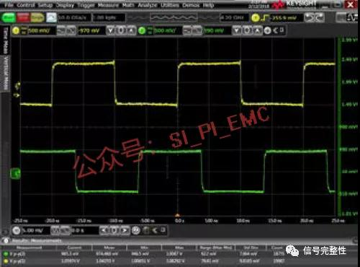
图 1：发生器输出和探测到的信号
有源探头
如果有源探头没有针对示波器进行校准，在测试时将看到垂直电压测量结果和上升沿时序（以及可能的一些失真）出现差异。大多数示波器具有参考或辅助输出功能，还配有操作指南来引导工程师完成探头校准。
图 1 显示了通道 1（黄色迹线）上的 SMA 电缆和适配器输入到示波器的 50 MHz 信号。绿色迹线是通过通道 2 上的有源探头输入到示波器的同一信号。请注意，通道1 上的发生器输出为 1.04 Vpp（伏特峰峰值），通道 2 上探测到的信号为 965 mV （毫伏）。另外，通道 1 与通道 2 的偏移高达 3 ms（毫秒），所以上升时间根本不能排成一行。
无源探头
可以调节探头的可变电容，使补偿与正在使用的示波器输入完美匹配。大多数示波器都有可以用于校准或参考的方波输出。探测这个连接，检查波形是否为方形。根据需要调整可变电容，以消除所有下冲或过冲。
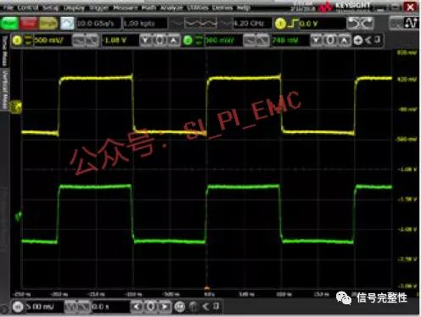
图 2：经过幅度和偏移校准后
如果校准了这个探头，结果将大为改善。可以在图 2 中看到经过适当幅度和偏移校准后的结果。幅度现在改善为972 mVpp，偏移得到了纠正，两个上升时间保持一致。
错误2：增加探头负载效应
只要将探头连接到示波器并将它与待测设备接触，探头就会成为电路的一部分。探头对待测设备施加的电阻、电容和电感负载效应会影响工程师在示波器屏幕上看到的信号。这些负载效应可能会改变被测电路的工作状态。了解这些负载效应，有助于工程师避免为特定的电路或系统选择错误探头。探头具有电阻、电容和电感特性，如图3 所示。
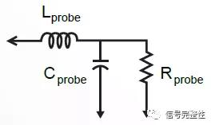
图 3：探头的基本电路
为了接触到周围环境过于狭小的探测点，可能需要想方设法添加长引线或电线。但是，为探头添加附件或探针会降低带宽、增加负载效应，进而导致频率响应不再平坦。
使用尽量短的引线来保持探头的带宽和精度。通常，探针的输入线或引线越长，带宽减小得就越大。较窄带宽的测量可能不会受到太大影响，但在进行较宽带宽的测量时，特别是在1 GHz 以上时，需要谨慎选择使用的探针和附件。随着探头带宽降低，您将失去测量快速上升时间的能力。图 4 演示了随着附件长度的增加，示波器显示的上升时间是如何变慢的。为了进行最准确的测量，最好使用尽量短的探针。
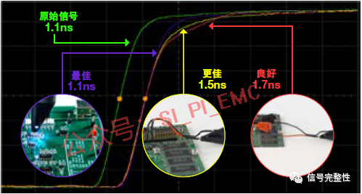
图 4：不同的探头引线长度对应的探头负载效应
另外，最好要使用较短的接地引线，因为它们越长，引入的电感就越多。保持接地线尽量短并尽量靠近系统接地点，以便确保可重复和准确的测量。
技巧：如果必须在探针上添加导线才能接触到难以到达的探测点，那么最好为探针添加一个电阻，以减弱所添加的导线引起的谐振。添加长引线时，您可能无法解决带宽限制问题，但可以将频率响应变平坦。为了确定将要使用的电阻大小，可以探测一个已知方波，例如示波器上提供的参考方波。如果电阻设置正确，您将会看到一个干净的方波（除了其带宽可能受限之外）。如果信号发生振铃，请增加电阻的大小。单端探头只需要在探针处增加一个电阻。如果您使用的是差分探头，请为每根引线添加一个电阻。
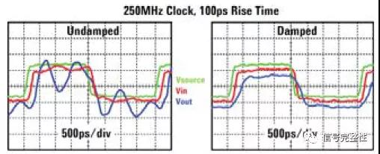
图 5：在探针上增加一个电阻，可以克服长探头连接所引起的谐振，减少振铃和过冲。但是，它不能解决由于添加引线导致的带宽限制
错误3：没有充分利用您的差分探头
许多人认为只有在探测差分信号时才使用差分探头。在探测单端信号时，是否也可以使用差分探头？其实也是可以的。如果使用的好，这将为测试节省大量时间和金钱，并提高测量的准确性。最大限度地利用差分探头，获得尽量最好的信号保真度。
差分探头可以进行与单端探头相同的测量，并且由于差分探头在两个输入端上有共模抑制，所以差分测量结果的噪声大为减少。这使您可以看到被测设备信号的更好表示，而不会被探测所增加的随机噪声误导。
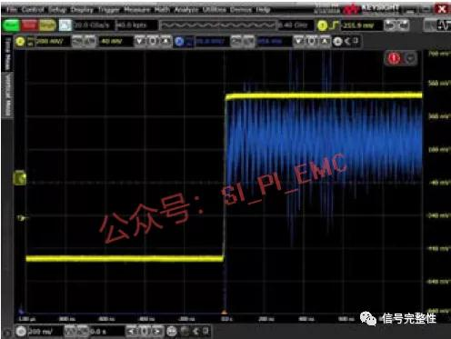
图 6：单端测量
图 6 中的蓝色单端测量信号和图7 中的红色差分测量信号。蓝色的单端测量结果与红色的差分测量结果相比，噪声要多得多，因为单端探头缺少共模校正功能。
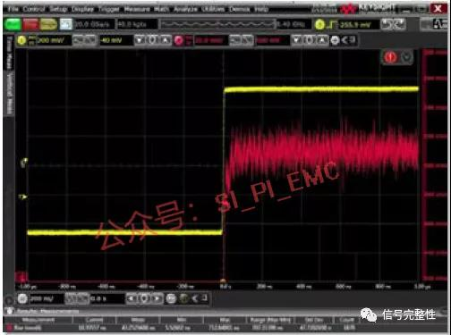
图 7：差分测量
错误4：选择了错误的电流探头
大电流和小电流测量需要捕获的细节并不相同。工程师要知道为应用选择哪种电流探头更合适，以及使用错误的探头可能会遇到哪些麻烦。
大电流测量
如果使用钳形探头测量大电流（10A - 3000A），那么待测设备必须足够小，使钳形探头能够夹住它。如果设备太大使得钳形探头无法夹住，那么工程师可能会想办法在探头钳夹上添加额外的导线，但这会改变被测设备的特性。更好的办法是使用合适的工具。
最好的解决方案是使用具有柔性回路探头前端的大电流探头。可以将该柔性回路缠绕到任何设备上。这种探头叫做Rogowski 线圈。它可以让工程师在不添加未知特性元器件的情况下探测设备，使测量结果保持高度的信号完整性。它们还使工程师能够测量从mA 级到数百 kA 的大电流。请注意，它们只测量交流电流，所以直流分量将被隔离。它们的灵敏度也低于某些电流探头。这对于大电流测量来说通常不是问题。但是在测量小电流时，灵敏度和查看直流分量的能力就变得很重要。请记住，对一种测量有效的方式并不一定适用于另一种测量。
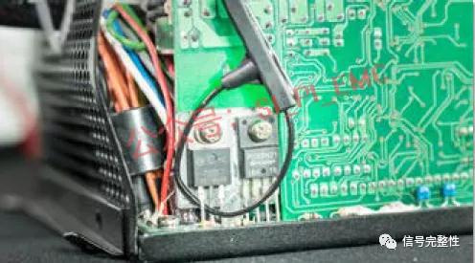
图 8：缠绕到元器件上的 Rogowski 探针
小电流测量
如果测量电池供电设备的电流，则动态范围会有很大差异。如果电池供电设备处于空闲状态或仅处理少量后台任务，其电流峰值会很小。当设备切换到更为活跃的状态时，电流峰值会大幅提高。使用垂直标度较大的示波器设置，工程师可以测量大信号，但小电流信号将被测量噪声掩盖。另一方面，如果您使用较小的垂直标度设置，那么大信号会削波，测量结果也将失真并失效。
选择的电流探头应该不仅能够测量从 μA 到A 的宽量程，还可以使用多个放大器同时查看大小电流偏差。探头中的两个可变增益放大器允许您设置放大视图以查看小电流波动，还可以缩小视图以同时查看大电流尖峰（参见图9）。

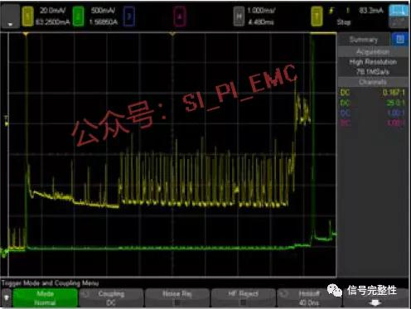
图 9：配有两个可变增益放大器的电流探头让您可以一次同时查看大小电流偏差
错误5：在纹波和噪声测量期间会错误地处理直流偏置
直流电源上的纹波和噪声是由较大直流信号上的小交流信号形成的。当直流偏置较大时，可能需要在示波器上使用较大的每格电压设置才能在屏幕上显示信号。与小交流信号相比，这样做会降低测量的灵敏度并增加噪声。这意味着在测试时无法获得信号交流部分的准确表示。
如果使用隔直流电容器来解决这个问题，那么将不可避免地阻隔部分低频交流内容，使工程师无法观察到信号在经过设备上的元器件时发生的变化。
使用具有较大偏置功能的电源探头，可以将波形置于屏幕中间，而无需移除直流偏置。这样可以让整个波形都显示在屏幕上，同时保持垂直标度较小且处于放大状态。通过这些设置，还可以查看瞬态、纹波和噪声的细节。
错误6：未知的带宽限制
在进行重要测量时，务必选择具有足够带宽的探头。带宽不足会使信号失真，使工程师很难做出明智的工程测试或设计决定。
普遍接受的带宽计算公式为：评测从 10％ 到90％ 的上升沿时，带宽乘以上升时间等于 0.35。
BW x Tr = 0.35
值得注意的是，整个系统带宽也是需要考虑的重要因素。探头和示波器的带宽都要考虑，从而确定系统带宽。计算系统带宽的公式如下所示。
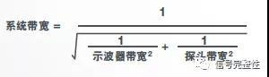
例如，假设示波器和探头带宽均为 500 MHz。使用上面的公式可知，系统带宽将为353 MHz。可以看到，与探头和示波器的两个单独带宽相比，系统带宽大大降低。
现在，如果探头带宽仅为300 MHz，示波器带宽仍为500 MHz，那么应用上述公式，系统带宽进一步降至 257 MHz。
错误7：被掩盖的噪声影响
探头和示波器的噪声可能会导致被测设备的噪声显得更大。为工程师的应用选择具有合适衰减比的探头，将会减小探头和示波器所添加的噪声。因此，工程师就能够获得更准确的信号，更清晰地查看被测设备的情况。

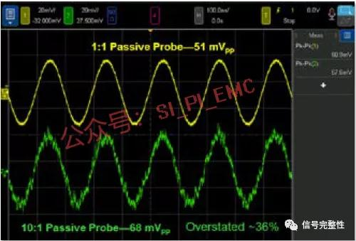
图 10：使用 1:1 和 10:1 探头测得的 50mVp-p 正弦波
许多探头制造商将探头噪声描述为等效输入噪声（EIN），并以Vrms 为单位表示。较高的衰减比使您可以测量较大的信号，但缺点是示波器将检测到这些比率并同时放大信号及其噪声。为了了解这一效应的实际结果，图10 中的绿色迹线显示了使用 10:1 探头放大后的噪声。

